JSC Japan Senior Community
Financial Planning Guide Book



序文

皆さんの中には高齢者や高齢者予備軍として、老後の収入・資産は十分かどうか漠然と不安を抱えて居られる方も少なく無いのではと思います。

何時迄自分は元気で働いて給料をもらえるか、何時からリタイアして年金をもらい、ゆとりのあるセカンドライフを送れるかと言った問いはご自身の生活設計を考える上で非常に大切です。その為には、出来るだけ早く自分の現在の資産・債務を含めた財務状況を正しく把握し、将来の収入・支出の見通しを立てましょう。そして、必要に応じて、就労の継続・年金の増額・投資・資産の売却等の選択肢を検討しましょう。

その為に、このJSC Japan Senior Community Financial Planでは、先ずは家計のBalance Sheet （貸借対照表）・将来の収入・支出の見込み表（Cash Flow Forecast）、そして投資の考え方・英国公的年金の任意納付Voluntary Contribution・日本の国民年金の任意加入・遺言書・相続税・贈与税・不動産の売却・JSC Zoom 終活セミナーの2026年の予定・英国ロンドンに有る会計・税務・FP・法律・不動産事務所等を纏めました。

皆さんがご自身のリタイアメントライフの計画・その為のFinancial Planを立てる上で、このGuide Bookが少しでも役に立てれば光栄に存じます。

2025年10月
JSC Japan Senior Community

高嶋 正明

- 本人プロフィール・財務状況

氏名・生年月日・住所・本籍
家族

収入

資産

負債（住宅ローン等）

英国年金

日本年金

私的年金

備考

- 家計のBalance Sheet（貸借対照表）

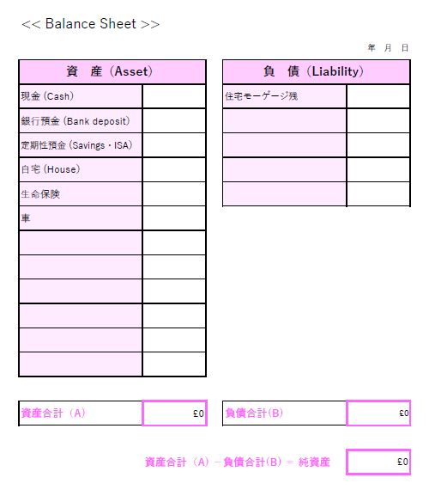
ご自身のRetirement Lifeをどの様に過ごして充実したものにするか、それを決める為にも現在の自身の財政状況を再確認する事は大変重要です。

資産・債務の棚卸をして、純資産は幾ら有るか、先ずは右のイメージのフォームを利用して、ご自身の家計のBalance Sheet（貸借対照表）を作成しましょう。PDF ファイルとExcel ファイルのどちらをダウンロードするかを選択頂けます。
PDF ファイル ： こちら
Excel ファイル : こちら

- 家計の収支見込み（Cash Flow Forecast）

家計のBalance Sheet を作成して、ご自身の最新の財政状況を把握した後、次に今後の収入・、支出見込み、即ち日常の生活費・趣味・レジャー費、子供達の教育費・結婚費用の援助・家の維持・改修費用・車の買い替え等も含めて長期的な収支見込を立てましょう。

以下の画像をクリックしますと、Excel ファイルをダウンロード頂けます。勿論このExcel ファイルを使用するにはExcelの知識が必要ですが、2024年の項目の最後の行に2024年の収支残高を入力し、2025年の列にそれぞれの収支の凡その年額を入力しますと、インフレ率を3％と仮定した2025年の60歳から2055年の90歳に至るまでの30年間の収支見込が表示されます。是非ご自身の収支見込みを把握して、必要な手段を取られる事をお薦めします。

この収支見込み表は、PDF ファイルかExcel ファイルのどちらをダウンロードするか選択頂けます。

PDF ファイル ： こちら
Excel ファイル ： こちら
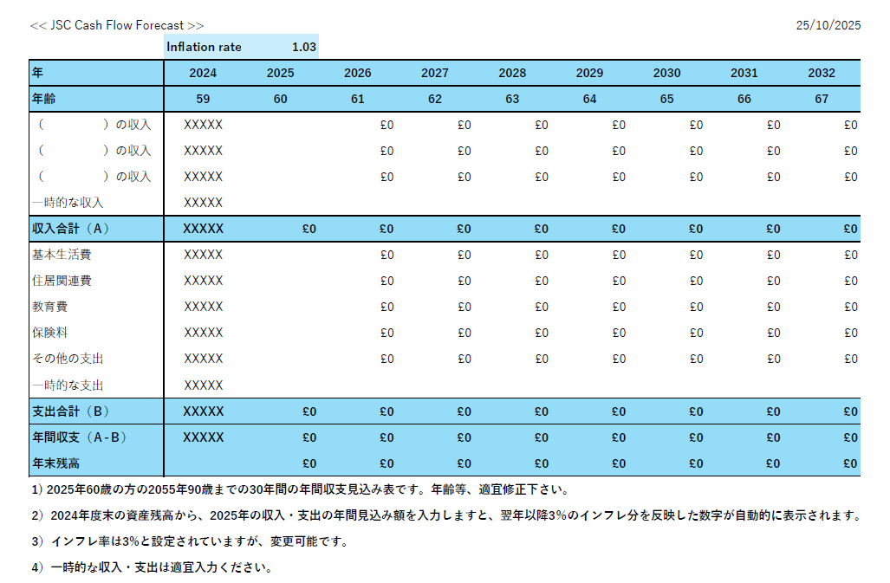

- 投資

ご自身の収支見込みを作成後、何時迄就労して、何時リタイアするか、又は投資をして資産を増やすかを検討しましょう。投資はハイリスクハイリターン・ローリスクローリターンで有る事、株式・債券・国内・外国・時間等の分散投資を基本として、フィナンシャルアドバイザー等の専門家に良く相談される事をお薦めします。詳しくは、こちらをご参照下さい。

- 英国 State Pension Class 3 Voluntary Conctribution Forecast）

英国 State PensionのNI National Insurance支払い不足年度分が有る場合は、Class 3 voluntary contributionとして追納すると、満67歳の年金受給年齢になってからの年金受給額が増額され、大変お得です。過去の分も今後の分も英国のState PensionのVoluntary Contributionは毎年支払って、英国の年金額を増やす事をお薦めします。詳しくはこちらをご参照下さい。
- 日本の国民年金の任意加入

日本の居住者は満20歳から満60歳まで国民年金保険料を納める義務があります。企業・団体に就労しますと、厚生年金に加入する事となり、保険料は企業・団体と本人と折半になります。

日本国籍者で海外居住者は日本の国民年金加入は義務ではありませんが、満60歳までは任意で国民年金保険料を支払う事が出来ます。そうする事により、日本の国民年金受給の最低10年加入条件を満たし、満65歳から日本の老齢年金を受給する権利が生じます。そして、国民年金の受給額も増やす事も可能です。日本に本帰国して日本の居住者になりますと、満60歳から満65歳までは、任意で日本の国民年金保険料を支払い、日本の国民年金受給資格を満たしたり、年金受給額を増やす事が出来ます。

- 遺言書

皆さんは遺言書は作成済みでしょうか。英国や日本には法律で遺言書の無い場合は、どの様に法定相続人に遺産が分割されるか定められていますが、その法定相続がご自身の相続の希望と異なる場合も有りますので、念の為、遺言書を作成する事をお薦めします。

英国と日本では遺言書が法的に有効かどうかその法的条件が異なりますので、ご注意下さい。英国の弁護士の遺言書作成手数料は、通常数百ポンドです。英国と日本の遺言書の詳細はこちらを参照下さい。

- 相続税

英国や日本の相続税は、どちらも国内資産のみならず、海外資産も相続税の課税対象です。英国と日本は租税条約を締結しており、二重課税は避ける仕組みに成っていますが、相続税は日英租税条約の対象外ですが、外国税額控除と言う制度で、二重課税は避けられます。日英租税条約については、こちらをご参照下さい。

英国と日本の相続税には非課税枠が以下の様に設定されています。

英国の相続税非課税枠 | Nil Rate Band ￡325k ＋ Residential Nil Rate Band ￡175k = ￡500k  （この非課税枠を香子さんの亡夫の相続時に未使用の場合は ￡500k x 2 = ￡1m 約2億円まで非課税）
日本の相続税非課税枠 | 3,000万円 ＋ 600万円 x 法定相続人（香子さんの場合2名）= 4,200万円

英国・日本の相続税についての詳細はこちらをご参照下さい。

- 贈与税

英国には贈与税は無く、誰が誰に幾ら贈与しても、贈与の時点では非課税です。しかし、PET Potentially Exempt Transfer 潜在的非課税贈与と言う制度が有り、贈与後7年以内に贈与者が死亡すると、その贈与は遺産の一部と見做され、遺産の総額が相続税非課税枠を超えると、贈与後の経過年数に応じて軽減相続税が受贈者に掛かります。贈与後、贈与者が７年生存すれば、その贈与は全額非課税です。詳しくは、こちらをご参照下さい。

日本には贈与税があり、年間の非課税は110万円。

- 英国の不動産の売却

日本への本帰国に伴い、英国の不動産の売却を考えて居られる場合は、こちらのロンドンにある日系不動産販売会社も検討をお薦めします。

- 英国・日本の不動産譲渡所得税

英国の税務上の居住者が英国の主要な居住用の住宅を売却した場合は、その譲渡益に対しては全額非課税です。しかし、投資用の住宅の譲渡益は譲渡所得税が掛かります。

英国の税務上の非居住者が英国の不動産を売却すると、60日以内にHMRCに申告する義務が有り、課税される可能性が有ります。詳しくはこちらをご参照ください。

- 2026年 JSC Japan Senior Community Zoom 終活セミナー家計の収支見込み（Cash Flow Forecast）

2026年1月から11月の毎月第4火曜日午後8時から9時半に、 JSC Japan Senior Community Zoom 終活セミナーを開催予定。毎月のテーマはこちらをご覧下さい。皆さんには、ご都合が付きましたら、是非ご参加下さい。

- ロンドンの日系会計・税務・FP・法律・不動産事務所（Cash Flow Forecast）

英国・ロンドンには、多数の日系会計・税務・FP・法律・不動産事務所があります。その一覧はこちらです。必要に応じて相談しては如何でしょうか。

